
Camp de Jour

Enfant du Monde

2018 été
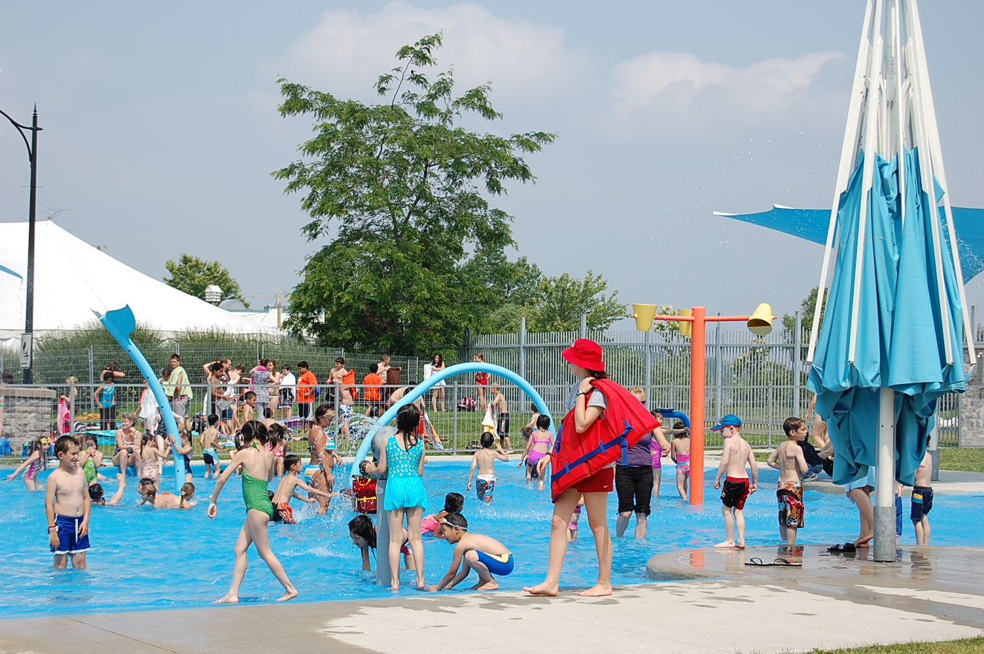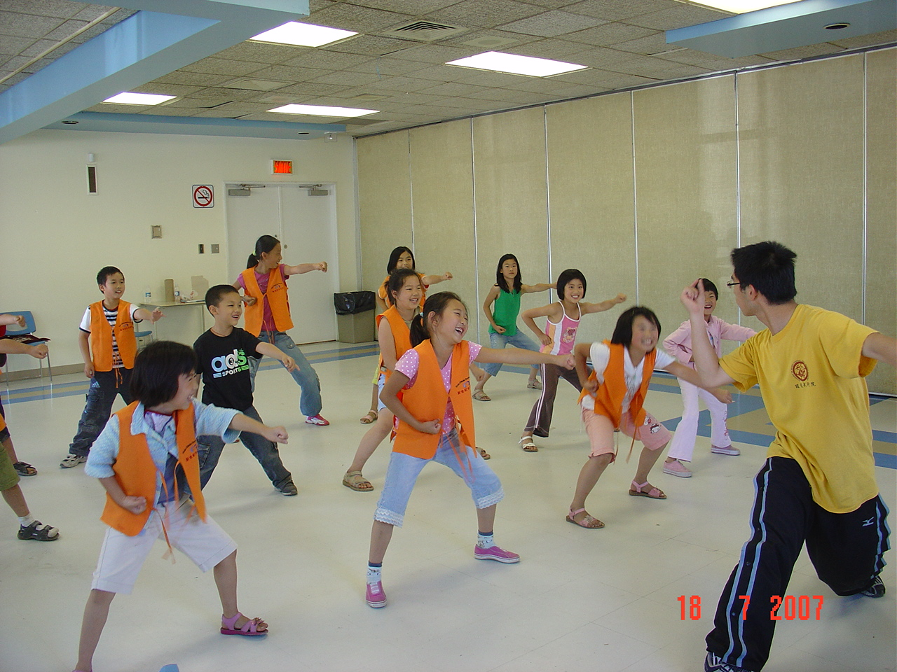
Verdun, Île-des-Soeurs
Inscription par téléphone
(514) 967-8258
IDS : (514) 609-9616
(514) 998-6296
Courriel : xshjschool@yahoo.ca
Site : enfant-du-monde.org

ADRESSES
Verdun :
4501 Bannatyne, Verdun H4G 1E3
Centre Communautaire Marcel-Giroux
IDS :
286 Elgar，Verdun，H3E 1C9

Camp Enfant du Monde
Camp Enfant du Monde est un organisme à but non lucratif offrant des activités en anglais et en français. Ils font découvrir l’art, la musique et différentes cultures aux enfants de 5 à 15 ans (maternelle à secondaire 5).
DATE & HORAIRE
Du 25 juin au 29 août 2018
Lundi au vendredi, de 9 h à 16 h
Un service de garde est prévu
Dès 7 h 30 et jusqu’à 18 h 00.
ACTIVITÉS & SPÉCIALITÉ
- Camp anglais intensif
- Camp d’apprentissage
(cours de francais, anglais, sport et art)
- Camp sportif (inclut échecs, kungfu, soccer, basketball, gymnastique)
- Camp d’art (inclut danse, chant, art dramatique, poésie, musique et peinture). Spectacle et exposition chaque mois
- Camp Robotique (cours Web design, jeu vidéo lancement de fusée, combat de robots)
TARIFICATION
Tarif des camps
Par semaine | Général | Spécialité
Avec carte Accès Verdun | 135$ | 155$
Sans carte Accès Verdun | 145$ | 165$
Service de garde | 30$ | 30$
4 semaines et plus | 125$ | 145$
INSCRIPTION
Par téléphone:
(514) 967-8258
Du lundi au vendredi
entre 9 h 00 et 17 h 00
En personnes :
IDS : tous les mardis et jeudis de
14 h à 18 h au Centre Elgar (RC)
- 260 Rue Elgar, Verdun, H3E 1C9
Verdun : Tous les samedis de
10 h à 16 h au Centre Champlain
- 1201 rue Argyle, Verdun, H4H 1V4



